< 페이엑스(Pay-X) 서비스 신청서 >
(본 신청서를 작성하여 신청하시는 것은 계약서의 부속서류로 계약서와 동일한 법적 효력을 발생합니다.)
상호 |  | 호스팅 업체정보 | ㈜코리아센터닷컴 (메이크샵)
사업자등록번호 |  | 대표자
대표자주민등록번호 |  | 법인등록번호
업태 |  | 종목
사업장 소재지 | ( - )
우편물 소재지 | ( - )
홈페이지 주소 | http:// | 주요 판매품목
대표 전화번호 |  | 대표 팩스번호
아이디 & 패스워드 | /
- 사업자 정보 : 사업자 등록증 상의 정확한 정보를 기입 바랍니다.
- 관리페이지 로그인 아이디 및 패스워드 : ㈜보훈정보시스템에서 제공하는 관리페이지를 로그인 할 수 있는 희망 아이디 및 패스워드를 기입 (다른 사업자의 명의로 중복된 아이디를 신청 할 경우 희망 아이디로 발급 불가능) 바랍니다.
1. 사업자 정보
2. 담당자 정보
담당자 구분 | 이 름 | 전화번호(직통,유선번호) | 휴대폰 | 전자메일
대 표 자
계약 담당자
기술 담당자
정산 담당자
- 대표자 및 계약, 기술, 정산담당자의 정보가 모두 동일 할 경우 계약 담당자 정보 입력란에만 기입 바랍니다.
3. 서비스 이용정보
가맹점 구분 | 대표 가맹점 ( ㅇ ) |  | 자체 가맹점 ( )
가맹점 구분 | - 대표가맹점 : 카드사별 직 가맹점 계약 필요 없이 보훈정보시스템과의 계약 체결만으로 국내 8개 카드사 및 은행계열사 카드 까지 사용 가능한 서비스로 거래금액에서 카드사 수수료 및 당시 지불 수수료를 차감 후 정산주기에 맞게 입금 처리 되며 승인부터 정산까지의 모든 업무를 대행 처리 함.  - 자체가맹점 : 쇼핑몰 사업자가 각 카드사별로 직접 가맹점 계약을 체결하여 승인 및 매입 처리 부분만 보훈정보시스템에서 서비스를 제공, 카드사 조율 및 정산지급은 직접 카드사와 협의하여 운영.
정산주기 | # 신용카드, 계좌이체, 가상계좌이체
정산주기 | 7일정산 ( ) | 월4회 ( ) | 월2회 ( ) |  | 월1회 ( )
정산주기 | - 7일정산 : 승인일 + 7영업일  - 월 4회 : 15일(1일~7일), 23일(8일~15일), 30일(16일~22일), 익월8일(23일~말일)  - 월 2회 : 25일(1일~15일), 익월10일(16일~말일) / 월 1회 : 익월10일(매월1일~말일)
정산주기 | # 휴대폰결제 : 승인월(D) + 2개월 후 5일 (정산주기 변경 불가능)
무이자가맹점 | ( )등록 : 무이자 서비스 신청서 함께 작성,제출 |  |  | ( )미등록
무이자가맹점 | - 가맹점(쇼핑몰)자체 무이자 이벤트 행사로 이벤트 적용시 할부 수수료를 가입상점에서 부담.  - 단, 계열카드사(씨티카드/ 하나비자/ 한미/ 수협/ 제주/ 전북카드 등)는 무이자 할부 적용이 불가
해외카드서비스 | ( )신청 |  | ( ㅇ)신청안함
해외카드서비스 | - 해외에서 발급된 아멕스, 다이너스, 비자, 마스터, JCB카드
에스크로 서비스 | ( )신청 |  | ( )신청안함
현금영수증 발급 | 사업자 등록증 사본 1부에 (“현금영수증 발행요청”, 상점아이디, 연락처) 기입 후 팩스발송 요망  (팩스번호 : 02-2026-5305)
신용카드 매출전표 | ( )발행 |  | ( )발행안함
지불서비스 선택 | 신용카드 ( ㅇ )
결제 모듈 버전 | ( ) Active-x | ( ) Flash | ( ) Web |  | ( ㅇ ) HUB
4. 서비스 이용 조건
가입비 | 55,000원 |  | 연회비 | 면제 | 보증금 | 면제
지불수단  수수료 | 서비스 종류 |  | 수수료(vat 별도) |  | 비고
지불수단  수수료 | 신용카드 |  | 매출액의 3.5 % |  | 매매보호(에스크로)서비스와  가맹점 부담 무이자 할부 수수료의 경우  본 기본수수료와는 별도의 수수료로 적용
지불수단  수수료 | 계좌이체 |  | 해당사항 없음
지불수단  수수료 | 가상계좌
지불수단  수수료 | 휴대폰  결제 | 실물
지불수단  수수료 | 휴대폰  결제 | 컨텐츠
5. 대금입금 계좌 정보 ( 이체 수수료 가맹점 부담 : 한미, 조흥, 신한 은행 제외 )
입금은행 | 계좌번호 | 예금주
6. 특약사항
특약내용

200 년 월 일

상 호 :
사업자등록번호 :
대 표 : (인)

주식회사 보훈정보시스템 귀중
(전자지불대행서비스 계약구비서류 및 작성안내)

1. 초기등록비(연회비) 및 보증보험 입금 방법 : 무통장 입금의 경우 상호로 입금 바랍니다.
1) 초기등록비 및 연회비 입금 : 홈페이지(http://www.bohoun.com) 의 “초기등록비결제” 에서 신용카드 결제 가능
(무통장 입금 : 조흥은행 / 305-01-134825 / ㈜보훈정보시스템)
2) 보증보험 입금 : 조흥은행 / 305-01-134795 / ㈜보훈정보시스템
(보훈정보시스템 계좌로 입금 처리 시 보증보험 증권의 온라인 신청을 대행해드립니다.)

2. 기재방법
1) 서비스 신청서 페이지의 모든 빈 칸에 정확한 내용을 기입해야 합니다.
2) 이용 계약서 첫줄 빈 칸에 반드시 상호명을 기입해야 합니다.
3) 신청서 및 계약서상의 상호명과 주소는 사업자등록증에 명기된 내용과 동일하게 기입해야 합니다.
4) 개인 또는 법인이 사용인감으로 계약서에 날인하는 경우 사용인감계를 제출해야 합니다.
5) 직인,간인 방법(계약서는 반드시 등록 인감으로 날인하여야 합니다)

(1) 계약서 2부를 나란히 놓고,  가운데 찍는다.(간인)  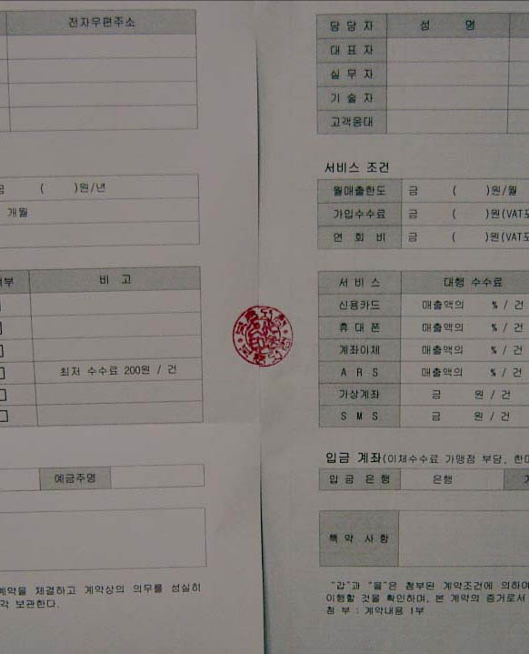  (첫 장에 한함) | (2) 계약서 2부의 각 대표자 (인)에  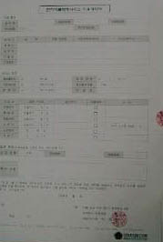  찍는다.(직인) | (3) 계약서 각 부의 각 장을 반 접어서  뒷장과 겹치게 찍는다.(간인)  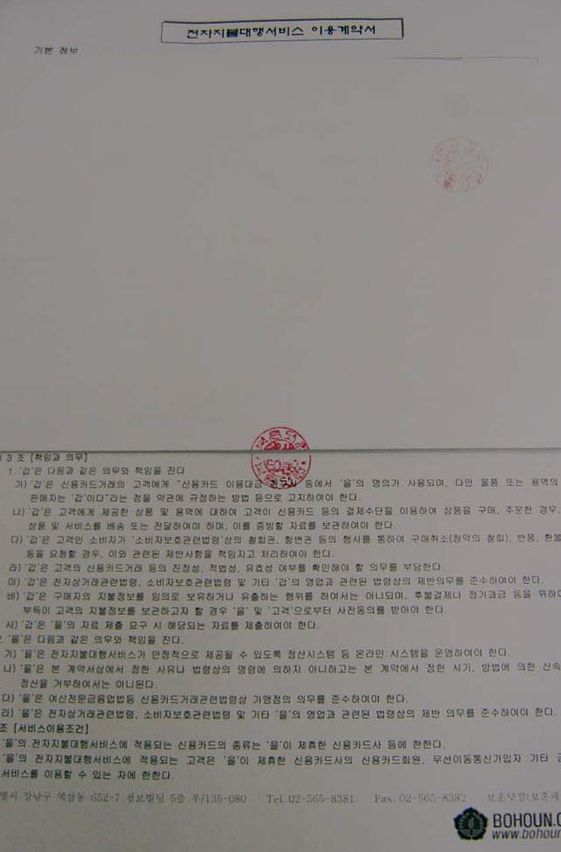

3. 기 타
1) 서류를 우편으로 제출 시에는 반드시 등기우편을 이용하시기 바랍니다.
2) 계약체결 후 ㈜보훈정보시스템은 전자지불대행시스템에 해당 상점의 테스트 실시 후 실 서비스가 가능한 상태로 변경시키며 그 결과 및 차후 작업을 상점의 E-mail로 발송합니다.
3) 서류접수 후 2일 이내 실 서비스 개시가 가능합니다. (단, 업체 평가가 부적격일 경우 제외)
4) 날인이 완료된 계약서 1부는 상점으로 재송부됩니다.
5) 국내 신용카드사의 등록심사제로 실 서비스가 개시 후 약 10~15일이 소요됩니다.

4. 구비서류
제출서류 | 1. 페이엑스(Pay-X) 서비스 신청서 1부  2. 페이엑스(Pay-X) 이용 계약서 2부  3. 사업자등록증 사본 3부  4. 정산 대금 입금통장 사본 1부  5. 법인 인감증명서 1부 (개인사업자의경우 대표자 인감증명서 원본 1부)  6. 법인 등기부등본 1부 (개인사업자의경우 대표자 주민등록등본 및 주민등록증 양면 사본 1부)  - 서류를 우편으로 제출시에는 반드시 등기우편으로 이용하시기 바랍니다.  - 날인된 계약서 1부는 상점으로 재송부 됩니다.
보내실 곳 | (135-080) 서울시 강남구 역삼동 652-7 청보빌딩 5층 ㈜보훈정보시스템 전자사업본부 전자결제팀
문의사항 | TEL : 02-555-8577 / FAX : 02-555-8578 / e-mail : webmaster@bohoun.com

